夏天不吃夜宵总觉得少了点什么，全国各地有不少好吃的夜宵店，不一定要到当地才能吃到，在上海就能吃到不少当地需要排长队的口碑夜宵店。

靓靓蒸虾
这家店出现在不少美食节目中，笔者一直想有机会回武汉的时候吃却一直没找到机会，搜索后才知道上海就有。

看店名就知道蒸虾是招牌，蒸虾好吃的秘诀是搭配的酱汁，据说上海店的酱汁也是由武汉总店统一配送的。这味道三分鲜，三分辣，还有四分爽口的酸~
除了蒸虾还有油焖大虾

油焖的好坏，决定了这家店在武汉的地位。现在店里的油焖配方，都是从总部1:1配送过来的，所以魔都也能吃到武汉原版油焖虾哦！

除了2大必点的虾，店里还有很多人气款，魔都也能吃得到。比如这个蒜蓉虾，调味很武汉，咸鲜中还有芝麻酱的余味~

还有酥脆的炸藕，必点的特色小吃，等小龙虾的时候可以来份打打牙祭~

五里关火锅

一天排到2000+号的成都排队王，从去年夏天开了上海首店，至今依旧稳坐魔都火锅热门榜top1。80+道“古法手工菜”和多到能单开一家店的冰品，这实力，属实是低调不起来。

· 成都超人气火锅，在当地火了10年 · 五里关
地址：愚园路YuYuan108大厦二楼1号
营业时间：周二至周日 11:00-02:00
周一 11:00-14:00 16:00-02:00

锅真的可以辣到所有味蕾都为它起舞，耙牛肉和耙鸡脚先卤后煮，入味到每一寸骨肉里。特色的8秒土豆丝细细长长，掐着点8秒捞起，爽脆又香浓。

|地址| 愚园路108号2楼
|时间| 11:00-次日01:30

谁说东北烧烤不能吃出质感 · 壹酒贰肉1926

在沈阳大连超火的深夜食堂，终于开到魔都啦！首店定在了浦东云山路，在这里可以吃到很多东北特色烧烤sku，再也不用满世界馋鸡架和鸡脖了！

这家店同时也是一个不错的小酒馆，比起坐在路边撸串喝酒，这样有质感的小馆子可能更适合做现在年轻人和三两朋友小聚醉酒的好去处~

|地址| 云山路688号
|时间| 10:00-14:30,16:30-次日02:00

炎韩友烤牛肉

复茂小龙虾

食六区·龙虾海鲜烧烤

丑爷铜锅涮肉

顺峰顺水

朱光玉火锅馆
还没开就被问爆的重庆火锅王，来上海依旧是刷屏级顶流。人广首店的人气可比去年40+℃的夏天还要火爆！多城双榜第一，火锅跨界甜品的佼佼者。

地址：福州路555号-1号
营业时间：周一至周日 11:00-16:00 16:30-24:00

壹酒贰肉1926

在沈阳大连超火的深夜食堂，终于开到魔都啦！首店定在了浦东云山路，在这里可以吃到很多东北特色烧烤sku，再也不用满世界馋鸡架和鸡脖了！
>>>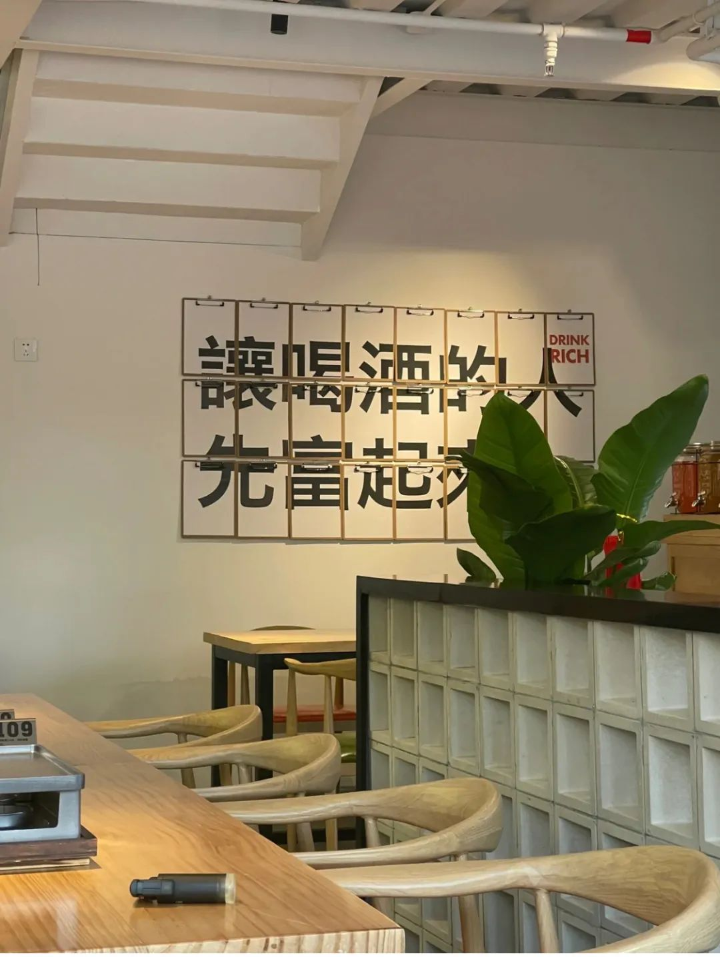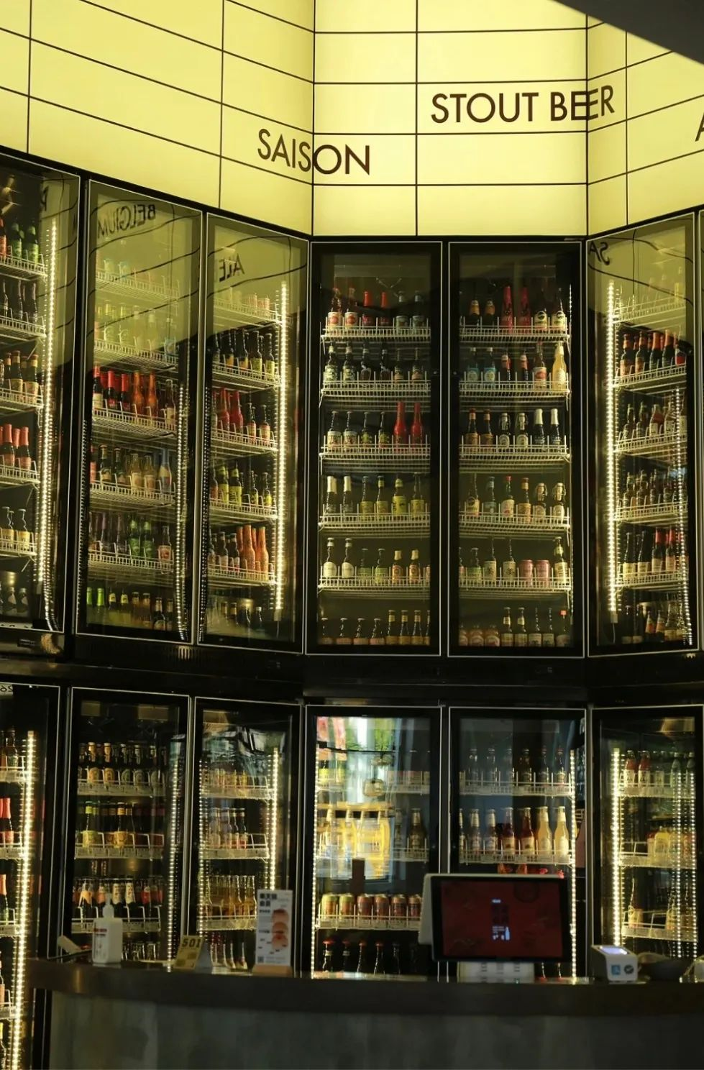小红书@小周日记
这家店同时也是一个不错的小酒馆，比起坐在路边撸串喝酒，这样有质感的小馆子可能更适合做现在年轻人和三两朋友小聚醉酒的好去处~

|地址| 云山路688号
|时间| 10:00-14:30,16:30-次日02:00

潘小烧 云南烧烤 （来自云南昆明）

